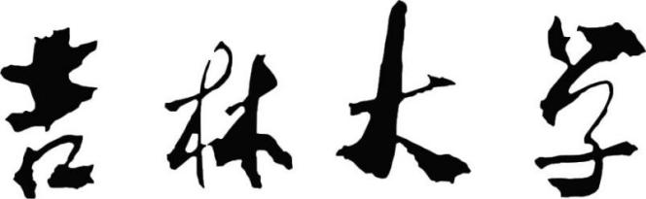

**《数学实验Ⅰ》实验报告**

**2020-2021学年第一学期**

**姓 名 贾建豪**

**学 号 23200920**

**院 系 地球探测科学与技术学院**

**专 业 勘查技术与工程**

**日 期 12.23**

**指导教师**

**课程名称 数学实验Ⅰ**

第一次作业

**P12 1.3(4)**

ezplot('2*(t+sin(t))','2*(cos(t)-1)',[0,2*pi])

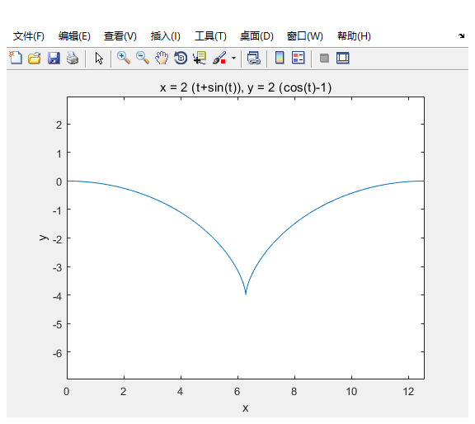

**P12 1.6**

x1=-2.4:0.1:2.4;

y1=sin(x1);

x2=-2.4:0.1:2.4;

y2=sin(sin(x2));

x3=-2.4:0.1:2.4;

y3=sin(sin(sin(x3)));

plot(x1,y1,'-',x2,y2,'k',x3,y3,':')

axis equal

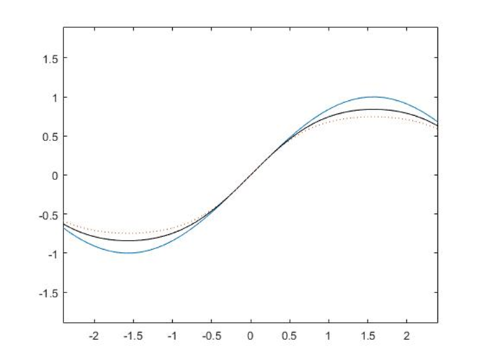

第二次作业

**P34 2.1(4)**

输入：

syms x;

limit(((sin(1/x))+(cos(1/x)))^x,x,+inf)

输出：

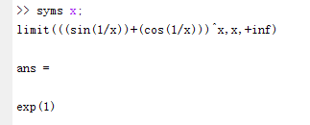

**p34 2.6**

证明：

该函数在[0，1]的图像如图

x=0:0.01:1;

y=(1./x).*sin(1./x);

plot(x,y)

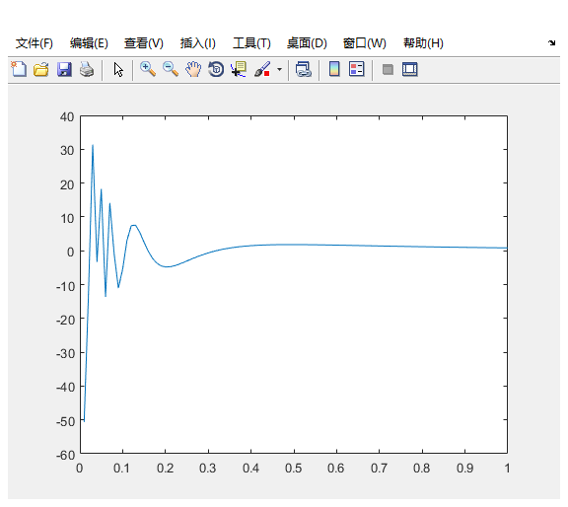

在[-0.01,0.01] 上的图像如图

x=-0.01:0.01:0.01;

y=(1./x).*sin(1./x);

plot(x,y)

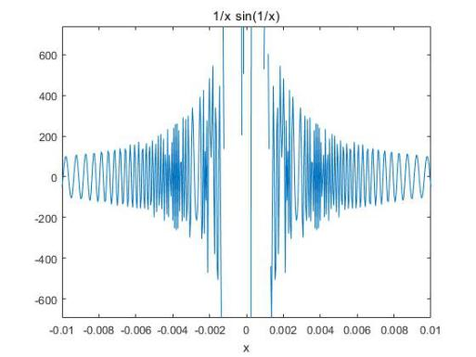

则易知该函数在[0,1]无界，但当x-0+时，不是无穷大，处于上下震荡。

输入：

syms x

limit(1/x*sin(1/x),x,0,'left')

输出：

ans = NaN

证毕

第三次作业

**P63 3.8**

解：设F(x,y)=x^y-y^x

输入程序：

syms x y

F=x^y-y^x;

Fx=diff(F,x);

Fy=diff(F,y);

yx=-Fx/Fy;

y1=(yx)

输出结果：

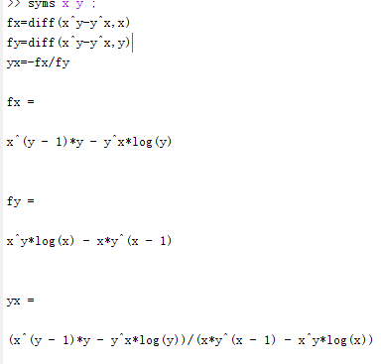

**P63 3.10**

解：记Δx=h,分别取h=1，0.1，0.01，0.001，0.0001，0.00001.计算差商[(0+h)-f(0)]/h=[e^h-e^0]/h

程序如下：

syms x0 h

h=1;

x0=0;

yh=(exp(x0+h)-exp(x0))/h

输出结果yh = 1.7183

将上述h分别换为0.1，0.01，0.001，0.0001，0.00001.可分别计算结果：

1.0517，1.0050，1.0005，1.0001，1.0000

因此，我们可以猜测，该处导数为1.

第四次作业

**p3.7**

解：

先求出原函数的导数

程序如下：

syms x y

diff(2*x^3-3*x^2,x)

输出结果为：

y1=6*x^2 - 6*x

用x=0,x1=1将定义域分为三个部分(-∞,0),(0,1),(1,+∞),在三个区间上分别取一个定点来判断y1的符号.程序如下：

x=[-1,0.5,2,0,1];

y1=6*x.^2 - 6*x

y=2*x.^3-3*x.^2

输出结果：

y1 = 12.0000 -1.5000 12.0000 0 0

y =-5.0000 -0.5000 4.0000 0 -1.0000

由输出结果可以判断，在(-∞,0)内，y1>0，函数y单调递增；在(0,1)内，y1<0，函数y单调递减；在(1,+∞)内，y1>0，函数y单调递增。

极大值为f(0)=0,极小值为f(1)=-1.

**p63 3.9**

解：先将函数sinx进行Taylor 展开.程序如下：

syms x

taylor(sin(x))

输出结果：

x^5/120 - x^3/6 + x

实际上，sinx=x-x^3/3!+x^5/5!+…

近似计算，程序如下：

format long

eTaylor=2;

sin=sin(7);

for i=2:20

eTaylor=1/factorial(i)+eTaylor;

a=sin-eTaylor;

if a<0.00001

a

n=i

eTaylor

break

end

end

输出 结果=0.121869

且经过多次数据可得出，展开阶数越高则近似值越精确。

第五次作业

**p84 4.1（2）**

解：输入程序：

syms t

f=exp(2*t)*cos(t);

F=int(f,0,pi/2)

eval(F)

输出：F =exp(pi)/5 - 2/5

ans = 4.2281

**p85 4.5**

解：根据计算可得，这三个函数的交点为(1,1),(2,2)则由曲线y=x2,y=x及y=2x围成的图形绕x轴旋转所成的体积为Vx=∫01[pi(2x)2-pix2]dx+∫12[pi(2x)2-pi(x2)2]dx.

程序如下：

syms x

vx=int(3*pi*x^2,0,1)+int(4*pi*x^2-pi*x^4,1,2);

vxx=eval(vx)

输出结果：

vxx = 12.9852

故体积为12.9852